Praktična provjera znanja – Tablice u Wordu – 6. razred
Grupa A
- Izradi tablicu koja ima neparan broj redaka i stupaca i neparne retke spoji i osjenčaj različitim bojama
- Izradi tablicu 6x6. Izmjeni obrube tako da svaka linija bude drugačije boje, a iste vrste i širine.
- Izradi tablicu 5x3. Izmjeni obrube tako da svaka linija bude druge boje, vrste i širine.
- Izradi ovakvu tablicu i dopiši tražene podatke
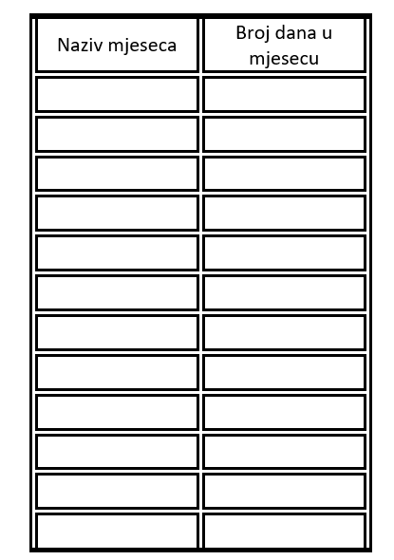

- Izradi ovakvu tablicu

Odgovori na pitanja:
- Kako je u tablici položen redak?
- Kako je u tablici položen stupac?
- Što je ćelija?
- Ima li redak širinu ili visinu?
- Što napraviš kada spojiš ćelije?
Svaki odgovor drugačije oblikuj.
- Izradi tablice koje će imati 18 ćelija. Koliko je takvih tablica?

- Dovrši križaljku (ako trebaš, dodaj si još stupaca)
S
O
F
T
V
E
R

- Osjenčaj ćelije u obliku kao na slici (ako trebaš, dodaj si redaka i stupaca)

Spremi dokument u svoju mapu pod nazivom Praktična provjera znanja, tablice Word
PAZI da bude u tvojoj mapi, jer tražim samo tamo.

